Izumi od kolesa do škripca

- Preberi besedilo o izumu kolesa, nato pa odgovori na vprašanja.
Eden najpomembnejših izumov je izum kolesa. Kdo ga je izumil, ne vemo. Prva kolesa naj bi uporabljali v Mezopotamiji že pred 7000 leti. Od tam naj bi se razširila po svetu. Najprej so uporabljali kolo za lončarsko vreteno. Leta 2002 so slovenski arheologi raziskovali tla na Ljubljanskem barju. Iskali so sledove, ki bi več povedali o življenju koliščarjev, odkrili pa so najstarejše leseno kolo z osjo. Ugotovili so, da je staro 5200 let in je tako najstarejše leseno kolo z osjo na svetu. Kolo je izdelano iz trpežnega lesa (jesen in hrast). Kolo in os sta se vrtela sočasno, zato sklepamo, da ju je napravil pravi mojster. Arheologi sklepajo, da je bilo to kolo del voza.
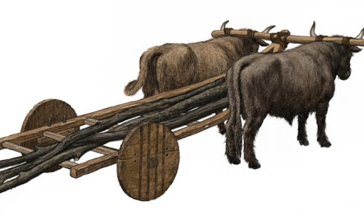
Vir: http://mojaljubljanica.si/kolo-z-osjo-2/
V zvezek zapiši podatke o izumu kolesa:
- Kje in kdaj je bilo izumljeno?
- Opiši kolo iz Ljubljanskega barja.
- Zapiši 3 predmete, ki vključujejo kolo in jih uporabljamo še danes.

- V starem veku so se Rimljani izkazali z mnogimi iznajdbami. V učbeniku preberi besedilo Kakšna je bila tehnika pri Rimljanih ter skušaj ugotoviti, katero rimsko iznajdbo prikazujejo spodnje slike.
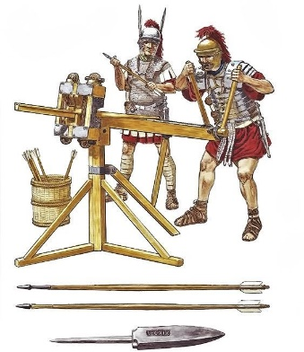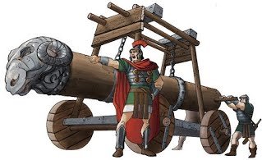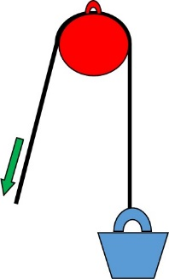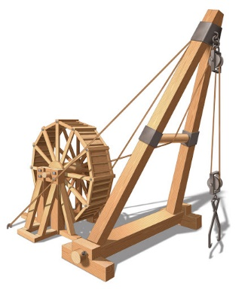

_______________ ____________________ ____________ _________________

- Če želiš preveriti ali razširiti svoje znanje, pojdi na spletno stran www.ucimse.com.
Najprej se moraš registrirati. Nato izberi 6. razred, na kažipotu na naslednji strani pa zgodovina. Naloge imaš razporejene po tematskih sklopih. Izberi Človek razmišlja, ustvarja in gradi. Z današnjo snovjo sta povezani temi Izum kolesa ter Kolo in naprave.

